(Ingreso Matrícula)
Se desea elaborar una aplicación que permita controlar el proceso de matrícula en un curso de computación y guarde los datos en un DataSet llamado “dsInscripcion” con los siguientes DataTables (“dtMatriculas”, “dtCursos” y “dtLocalidades”). Crear las relaciones correspondientes.

Localidades y cursos serán traídas mediante un DataReader debidamente configurado.
Matriculas mediante un DataAdapter con todos sus comandos configurados.

Los datos que se deberán guardar en “dtMatriculas” son:
1) Curso en que se matriculó el alumno. (Solo el Id del curso)
2) Fecha de la matrícula.
3) Apellidos y nombres del alumno.
4) Sexo del alumno.
5) Dirección del alumno.
6) Localidad de residencia del alumno. (Solo el Id de la Localidad)

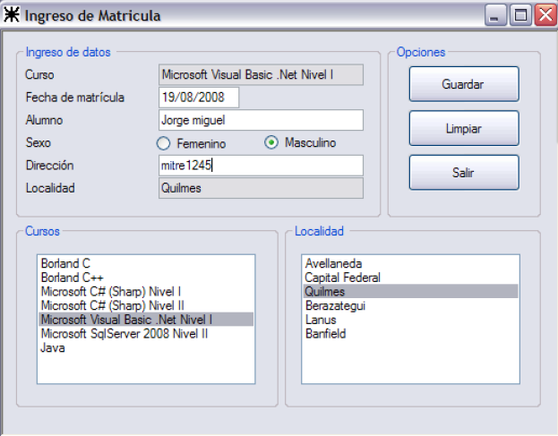

Crear un Formulario frmGrilla, que contenga un control DGV en donde se pueda visualizar:
- Todos los alumnos inscriptos.
- Aquellos alumnos que vivan en la localidad ingresada por medio de un combobox
- Aquellos alumnos que cursen la materia seleccionada desde un combobox
- Alumnos por apellido, ingresado a partir de un textbox

Utilizar controles del tipo radiobutton para determinar el tipo de filtrado.

El mismo formulario tendrá opciones de baja y modificación de matrículas, a partir de una fila seleccionada en el DGV. Utilizar manejadores de eventos en estas opciones.

Ambos formularios serán parte del menú de opciones de FrmPrincipal(contenedor).

Realizar el modelo relacional de base de datos para los DataTables implementados en la aplicación.

